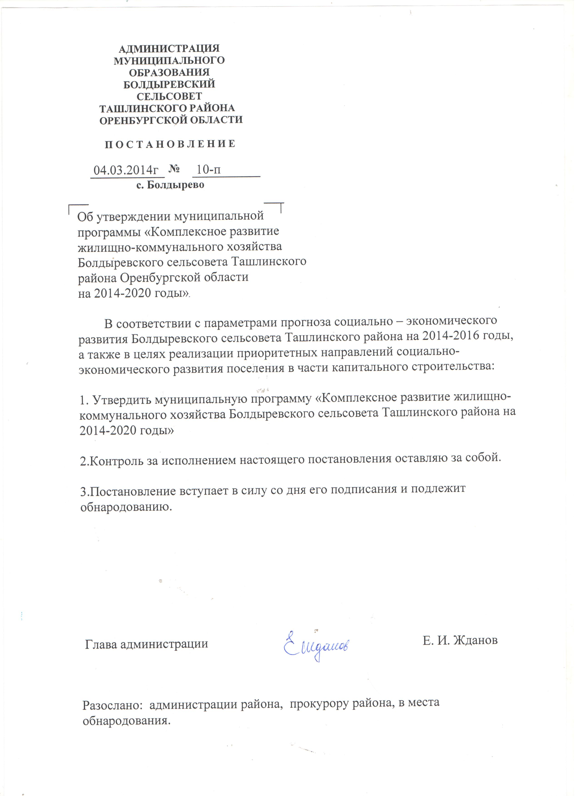

.
Утверждена
постановлением администрации
Болдыревского сельсовета
Ташлинского района
Оренбургской области
от 04.03.2014г № 10-п

Программа
муниципального образования Болдыревский сельсовет Ташлинского района Оренбургской области
«Комплексное развитие жилищно-коммунального хозяйства Болдыревского сельсовета Ташлинского района Оренбургской области на 2014-2020 годы»

Паспорт
программы муниципального образования
Болдыревского сельсовета
«Комплексное развитие жилищно-коммунального хозяйства муниципального образования Болдыревский сельсовет Ташлинского района Оренбургской области на 2014-2020 годы»

Наименование Программы | Программа муниципального образования Болдыревский сельсовет «Комплексное развитие жилищно-коммунального хозяйства Болдыревского сельсовета Ташлинского района на 2014-2020 годы» (далее - Программа)
Заказчик Программы | Администрация муниципального образования Болдыревский сельсовет.
Разработчик Программы | Администрация муниципального образования Болдыревский сельсовет;
Задачи Программы | приведение коммунальной инфраструктуры в соответствии со стандартами качества, обеспечивающими комфортные условия проживания населения муниципального образования Болдыревский сельсовет Ташлинского района  Оренбургской области;  улучшение качества жилищно-коммунальных услуг;  модернизация объектов коммунальной инфраструктуры;  повышение эффективности управления объектами коммунальной инфраструктуры;  привлечение средств внебюджетных источников для модернизации объектов коммунальной инфраструктуры муниципального образования Болдыревский сельсовет Ташлинского района Оренбургской области
Целевые индикаторы и показатели Программы | - степень изношенности объектов коммунальной инфраструктуры  - доля частных компаний, управляющих объектами коммунальной инфраструктуры  - доля уличной водопроводной сети, нуждающейся в замене.  - доля утечек и неучтенного расхода воды  - темп изменения объема потребления холодной и горячей воды;  - инвестирование и расходы по капитальному ремонту в объекты коммунальной инфраструктуры.
Сроки реализации Программы | 2014-2020 г.г.
Исполнители основных мероприятий Программы | - администрация муниципального образования Болдыревский сельсовет;  - ИП «Пампушин»  - юридические и физические лица, привлекаемые в установленном порядке для реализации мероприятий Программы
Прогнозируемые объемы и источники финансирования Программы | общий объем финансовых средств, необходимых на реализацию программы на 2014-2020 годы составляет – 10470,0 тыс. руб. в том числе за счет средств бюджета муниципального образования Болдыревский сельсовет Ташлинского района Оренбургской области - 470 тыс. руб.
Ожидаемые результаты реализации мероприятий Программы и показатели её социально-экономической эффективности | снижение уровня износа объектов коммунальной инфраструктуры в результате замены и модернизации 0,6 км теплосетей;  повышение качества предоставления коммунальных услуг;  реализация Программы будет иметь благоприятные экологические последствия:  при разработке проектов строительства и капитального ремонта объектов социальной сферы и инженерной инфраструктуры будут предусматриваться меры по защите окружающей среды, что позволит исключить применение экологически вредных материалов;  программа служит повышению уровня социального и экономического развития муниципального образования Болдыревский сельсовет, созданию благоприятной среды проживания населения

1. Содержание проблемы, обоснование необходимости её решения программно-целевым способом

Одним из приоритетов жилищной политики в муниципальном образовании Болдыревский сельсовет является обеспечение комфортных условий проживания и доступности коммунальных услуг для населения.
На территории муниципального образования Болдыревский сельсовет имеется: 5,6 км водопроводных сетей, 18,7 км уличной газовой сети, 1,2 км сетей теплоснабжения.
В водопроводном хозяйстве в безвозмездном пользовании ИП «Пампушин» состоят 5,6 км водопроводных сетей, срок службы свыше 40 лет. Износ водопроводных сетей и водопроводных сооружений 100 процентов.
В настоящее время в целом деятельность организаций ЖКХ характеризуется низким качеством предоставления коммунальных услуг, неэффективным использованием природных ресурсов, загрязнением окружающей среды.
Причинами возникновения этих проблем являются высокий уровень износа объектов коммунальной инфраструктуры и их технологическая отсталость, которая связана с недостатками проводимой в предыдущие годы тарифной политики, которая не обеспечивала реальных финансовых потребностей организации ЖКХ в модернизации объектов коммунальной инфраструктуры не формировала стимулы к сокращению затрат.
Комплексное развитие ЖКХ отвечает стратегическим интересам муниципального образования Болдыревский сельсовет и позволит:
обеспечить более комфортные условия проживания населения путем повышения качества предоставления коммунальных услуг;
обеспечить рациональное использование водных ресурсов;
улучшить экологическое состояние территории муниципального образования Болдыревский сельсовет.
Решить проблему повышения качества предоставление коммунальных услуг, улучшение экологической ситуации в муниципальном образовании возможно только программно-целевым методом, путем объединения усилий органов государственных органов власти и органов местного самоуправления муниципального образования Болдыревский сельсовет и привлечением средств внебюджетных источников.

2. Цель и задачи, целевые индикаторы и показатели Программы,
сроки и этапы её реализации

Целью Программы является создание экологических и социальных условий динамического развития муниципального образования Болдыревский сельсовет, повышение качества коммунальных услуг, предоставляемых организациями коммунального комплекса, расположенными на территории поселения.
Для достижения установленной цели Программа предусматривает выполнение следующих задач:
- улучшение системы водоснабжения;
- развитие тепло-энергетического комплекса.
Целевые индикаторы достижения целей Программы представлены в таблице:

Расчет индикаторов состояния инфраструктуры и инвестирования в объекты коммунальной инфраструктуры по муниципальному образованию Болдыревский сельсовет Ташлинского района, Оренбургской области

Таблица № 1
№ п/п | Наименование | водоснабжение | теплоснабжение | итого
1 | Протяженность сетей, км | 5,6 | 1,2 | 6,8
2 | Количество аварий | 3 | - | 3
3 | Стоимость инвестиционных проектов, тыс.руб. | 10000 | 400 | 10400

- индикатор 1 характеризующий степень изношенности объектов коммунальной инфраструктуры претендента
Индикатор определяется как отношение числа аварий за предыдущий год во всех организациях коммунального комплекса претендента к протяженности коммунальных сетей, обслуживаемых указанными организациями;
Исходные данные:
- по сетям сектора водоснабжения – результаты федерального государственного статистического наблюдения по форме «1-водопровод», Росстат – сети , нуждающиеся в замене, общая протяженность сетей водоснабжения , количество аварий на сетях водоснабжения;
- по сетям теплоснабжения – результаты федерального государственного статистического наблюдения по форме «1-ТЭП» , Росстат – сети, нуждающиеся в замене, общая протяженность сетей теплоснабжения, количество аварий на сетях теплоснабжения.
Таблица № 1.
И= 3/6,8=0,441
- индикатор 2 доля частных компаний, управляющих объектами коммунальной инфраструктуры на основе концессионных соглашений и других договоров, от общего количества всех организаций коммунального комплекса претендента
Индикатор определяется как отношение количества частных компаний, управляющих объектами коммунальной инфраструктуры к общему количеству организаций коммунального комплекса претендента
И=2/5=0,4
- индикатор 3 Удельный вес проб воды, отбор которых произведен из водопроводной сети и которые не отвечают гигиеническим нормативам по санитарно-химическим показателям претендента
Индикатор определяется на основании сведений представляемых управлением Федеральной службы по надзору в сфере защиты прав потребителей и благополучия человека по Оренбургской области (Роспотребнадзор)
И=0 , т.к. все пробы соответствуют гигиеническим нормативам по санитарно-химическим показателям
- индикатор 4 Доля сточных вод, очищенных до нормативных значений, в общем объеме сточных вод, пропущенных через очистные сооружения претендента
Индикатор определяется как отношение количества сточных вод, очищенных до нормативных значений ко всему количеству пропущенных сточных вод через очистные сооружения
И=0, т.к. нет очистных сооружений
- индикатор 5 Доля уличной водопроводной сети, нуждающейся в замене, в суммарной протяженности уличной водопроводной сети претендента
Индикатор определяется как отношение протяженности уличной водопроводной сети, нуждающейся в замене ко всей суммарной протяженности уличной водопроводной сети
И=5,6/5,6=1
- индикатор 6 Доля утечек и неучтенного расхода воды в общем объеме поданной воды претендента
Индикатор определяется как отношение объема утечек и неучтенного расхода воды ко всему объему поданной воды в сеть
И=0,82/264=0,003

- индикатор 7 Темп изменения объема потребления холодной и горячей воды населением, бюджетофинансируемыми организациями по сравнению с предшествующим годом претендента
индикатор определяется как отношение суммарного объема отпуска холодной и горячей воды в расчетном году к суммарному объему отпуска холодной и горячей воды в предшествующем году.
И=0, т.к. нет горячего водоснабжения

- индикатор 8 инвестирование и расходы по капитальному ремонту в объекты коммунальной инфраструктуры претендента.

3. Сроки и этапы реализации Программы

Срок реализации программы 2014-2020 годы. Программа является среднесрочной.

4. Перечень мероприятий программы

Программа сгруппирована по разделам: «Водоснабжение», «Теплоснабжение», «Электрооборудование».

Мероприятия представлены в приложении к настоящей Программе.

5. Обоснование ресурсного обеспечения программы

Общая потребность в ресурсах на реализацию программных мероприятий составляет 10,470 тыс. руб., в том числе за счет:

- средств бюджета муниципального образования Болдыревский сельсовет Ташлинского района Оренбургской области — 470 тыс. руб.

6. Механизм реализации программы

Механизм реализации Программы определяется администрацией муниципального образования Болдыревский сельсовет и предусматривает проведение организационных мероприятий, обеспечивающих выполнение Программы.
Муниципальный заказчик Программы:
отвечает за реализацию мероприятий Программы, целевое и эффективное использование средств бюджета поселения, выделяемых на их выполнение;
обеспечивает согласованность действий исполнителей по подготовке и реализации программных мероприятий;
подготавливает и представляет в установленном порядке бюджетную заявку на финансирование соответствующих мероприятий Программы на очередной финансовый год;
представляет в установленном порядке отчеты о ходе финансирования и реализации соответствующих мероприятий Программы.
Исполнители Программы:
несут ответственность за реализацию мероприятий программы;
отвечают за реализацию мероприятий программы;
обеспечивают согласованность действий муниципального заказчика по подготовке и реализации программных мероприятий;
представляет в установленном порядке отчеты о ходе финансирования и реализации мероприятий Программы.

7. Оценка социально-экономической эффективности Программы

В результате реализации Программы предусматривается создание правовых, организационно-управленческих, финансовых и материально-технических условий, способствующих предотвращению дальнейшего ухудшения ситуации в области жилищно-коммунального хозяйства и инженерному обустройству населенных пунктов.
Реализация Программы позволит:
- улучшить качество предоставляемых коммунальных услуг населению муниципального образования, повысить надежность работы инженерно-коммунальных систем жизнеобеспечения, комфортность и безопасность условий проживания граждан;
- повысить эффективность предприятий коммунального хозяйства поселения за счет внедрения нового оборудования и замены ветхих инженерных сетей;
- добиться сокращения использования газа за счет внедрения энергосберегающих технологий.
Реализация Программы будет иметь благоприятные экономические последствия.
При разработке проектов строительства и капитального ремонта объектов социальной сферы и инженерной инфраструктуры будут предусматриваться меры по защите окружающей среды, что позволит исключить применение экологически вредных материалов.

Приложение
Программе муниципального образования Болдыревский сельсовет «Комплексное развитие жилищно-коммунального хозяйства Болдыревский сельсовет Ташлинского района Оренбургской области на 2014-2020 годы»

План мероприятий, предусмотренных Программой

№ п/п | Наименование мероприятий | Ответственный исполнитель | Источник финансирования | Прогнозируемые источники финансирования (тыс. руб)
 |  |  |  | 2014 | 2015 | 2016 | 2017 | 2018 | 2019 | 2020
1 | 2 | 3 | 4 | 5 | 6 | 7 | 8 | 9 | 10 | 11
1. Теплоснабжение
1.1 | Ремонт теплосетей, замена котла СК с. Луговое | Администрация муниципального образования Болдыревский сельсовет | Местный бюджет |  |  | 30 | 170
1.2. | Ремонт теплосетей, замена котла СК с. Иртек |  | Местный бюджет |  |  | 30 |  |  | 170
 | ИТОГО по разделу |  |  |  |  | 60 | 170 |  | 170
2. Водоснабжение
2.1. | Реконструкция водопроводных сетей, скважин |  |  |  |  |  |  | 2000,0 | 3000,0 | 5000,0
 | ИТОГО по разделу |  |  |  |  |  |  | 2000.0 | 3000,0 | 5000,0
3.Электрооборудование
3.1. | Замена электрооборудования и автоматики безопасности в котельной СДК, СК сел Болдырево и Луговое | Администрация муниципального образования Болдыревский сельсовет | Местный бюджет |  |  |  | 45
3.2. | Замена электрооборудования и автоматики безопасности в котельной СК с. Иртек | Администрация муниципального образования Болдыревский сельсовет | Местный бюджет |  |  |  |  | 25
 | ИТОГО по разделу |  |  |  |  |  | 45 | 25

